Vi hälsar Er h(JÄR)ntligt Välkomna till en lärorik afton.
Härmed bjuds Du, barnmorska, allmänläkare och apotekare in till en inspirerande och lärorik eftermiddag/kväll tillsammans med kollegor.
Temat för kvällen är “För kraften inom dig”. Den syftar till att introducera Dig för en ny, skonsam och innovativ järnbehandling samt ge en övergripande kunskap kring olika bemötande av patienter med järnbrist. Vi börjar med Stefan Lindgren som är professor i medicin samt överläkare inom gastroenterologi på Skånes Universitetsjukhus.
Sedan tar barnmorska. Saloua Koubaa har över 30 års erfarenhet som barnmorska och är även medicine doktor över och ger en inblick I järnbrist och behandling ur en barnmorskas perspektiv.

Datum: 11 april 2018
Kl.
1730 Sofia Friberg, VD Innovative Health Sweden AB, hälsar välkomna samt en introduktion till Winst Iron
17.45 Stefan Lindgren – “Diagnostik och behandling av järnbrist”
18.30 Saloua Koubaa – Betydelse av Winst Iron, kosttillskott under graviditeten och eftervård
19.30 Frågor och avslut
19.45 Middag (obs föranmälan krävs).

Lokal: Hotell Eggers (intill centralstationen Göteborg. .Smörgåsar och kaffe/te serveras från kl 17.15.
Sista anmälningsdagen är den 2:a mars. Anmälan ooch frågor sker via email sofia@winstseries.com

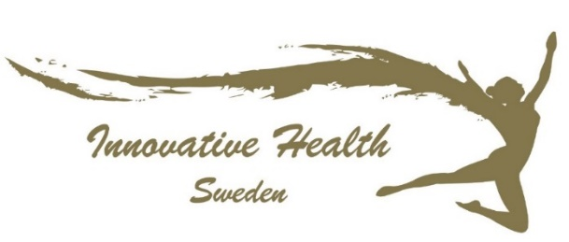
h(JÄR)ntligt VÄLKOMNA!

